**PENELITIAN PENTINGNYA PENCATATAN ADMINISTRASI KEPENDUDUKAN SEBAGAI BENTUK PERLINDUNGAN HUKUM KEPADA MASYARAKAT**

**KELURAHAN RAWA MEKAR JAYA**

*1Amelia Azzahra, 2Listyorini Wisnuwardhani*

1Fakultas Hukum, Universitas Pamulang

2Fakultas Hukum, Universitas Pamulang

# ABSTRAK

Administrasi kependudukan rangkaian kegiatan penataan dan penertiban dalam penerbitan dokumen dan data kependudukan melalui pendaftaran penduduk, pencatatan sipil, pengelolaan administrasi kependudukan serta pendayagunaan hasilnya untuk pelayanan publik dan sektor lain. Data kependudukan *(dapenduk)* memegang peranan penting dalam perencanaan pembangunan termasuk dalam meningkatkan kualitas pelayanan kepada masyarakat. Diantaranya mengetahui jumlah penduduk, kepadatan, sebaran penduduk , masa berlaku KTP Elektronik, penggunaan *dapenduk*, penerbitan akta pencatatan sipil, serta pengurusan dan penerbitan dokumen kependudukan. Pemanfaatan data kependudukan meningkatkan efektivitas pelayanan administrasi kependudukan sejalan dengan tuntutan pelayanan administrasi kependudukan sesuai Undang-Undang No. 23 Tahun 2006 tentang administrasi kependudukan. *Dapenduk* yang telah dirancang tersebut sangat penting dan dibutuhkan sehingga sistem informasi bisa diakses berbagai elemen masyarakat. Manfaat yang dirasakan dari *dapenduk* secara tidak langsung, karena banyak program pembangunan yang dilaksanakan oleh pemerintah membutuhkan data kependudukan. Pengguna *dapenduk* yang utama adalah pemeritah baik di tingkat pusat maupun lokal, kalangan legislatif, LSM, parpol, kalangan bisnis, peneliti dan badan/lembaga lainnya. Jadi data penduduk memiliki peranan strategis dalam pembangunan. Data penduduk diolah, dianalisis, dan diinterpretasi untuk perencanaan, pelaksanaan, pengawasan, evaluasi dan pemanfaatan hasil pembangunan. Buku data kependudukan disusun sebagai upaya pemanfaatan database dan meningkatkan kualitas tertib sehingga diharapkan dapat membantu perencanaan pembangunan yang berlandaskan data kependudukan yang baik dan benar.

*Kata Kunci : Pentingnya Pencatatan Adminstrasi Kependudukan*

# *ABSTRACT*

*Population administration is a series of structuring and controlling activities in issuance population documents and data through population registration, civil registration, population administration management and utilization of results for public services and other sectors. Population data plays an important role in development planning, including in improving the quality of services to community. Among other things, knowing the population, density, population distribution, validity period of E-KTP, use population data, issuance civil registration deeds, as well as administration and issuance population documents. Use population data increases effectiveness of population administration services in line with demands population administration services in accordance with Law No. 23, 2006 concerning population administration. The perceived benefits population data are indirect, because many development programs implemented by government require population data. Main users of population data are government at central and local levels, legislature, NGOs, political parties, businesses, researchers and other agencies/institutions. So population data has a strategic role in development. Population data is processed, analyzed, and interpreted for planning, implementation, monitoring, evaluation and utilization development results. Population data book is prepared as an effort to utilize database and improve quality population administration so that is expected to assist development planning based on good and correct population data.*

*Keywords: The Importance of Registration of Population Administration*

# PENDAHULUAN

# Latar Bealakang Masalah

Penduduk adalah warga negara Indonesia dan orang asing yang bertempat tinggal di Indonesia. Kependudukan adalah hal yang berhubungan dengan jumlah, struktur, umur, jenis kelamin, agama, kelahiran, perkawinan, kehamilan, kematian, persebaran, mobilitas dan kualitas serta ketahanannya yang menyangkut politik, ekonomi, sosial, dan budaya.

Administrasi kependudukan adalah rangkaian kegiatan penataan dan penertiban dalam penerbitan dokumen dan data kependudukan melalui pendaftaran penduduk, pencatatan sipil dan pengelolaan informasi penduduk serta pendayagunaan hasilnya untuk pelayanan publik, pemerintahan dan pembangunan. Pendaftaran penduduk adalah proses pendataan dan pencatatan atas pelaporan peristiwa kependudukan dalam rangka penerbitan dokumen identitas penduduk (KK, KTP) atau surat keterangan kependudukan lainnya yang dikeluarkan oleh Pemerintah Daerah.

Peristiwa kependudukan adalah kejadian yang dialami penduduk yang harus dilaporkan karena implikasi/pengaruhnya terhadap penerbitan atau perubahan KK, KTP dan/atau Surat Keterangan Kependudukan lainnya meliputi pindah datang, perubahan alamat, tinggal sementara serta perubahan status orang asing dari status kunjungan menjadi tinggal terbatas atau dari status tinggal terbatas menjadi tinggal tetap. Pencatatan sipil adalah proses pembuatan catatan peristiwa penting dalam kehidupan seseorang, pada register akta yang disediakan oleh Pemerintah Daerah sebagai dasar pembuatan kutipan atau salinan akta. Peristiwa penting adalah kejadian yang dialami oleh seseorang meliputi kelahiran, kematian, perkawinan, perceraian, pengakuan anak, pengesahan anak, pengangkatan anak, perubahan nama, perubahan kewarganegaraan dan perubahan jenis kelamin.Kejelasan hubungan dan susunan sekelompok penduduk yang tinggal bersama dan membentuk satu kesatuan keluarga

Menjadi dasar dalam penerbitan KTP dan pelayanan masyarakat lainnya. Apabila seseorang telah berkeluarga atau memisahkan diri dari keluarga dan membentuk rumah tangga sendiri. Nomor Induk Kependudukan (NIK) adalah nomor identitas Penduduk yang bersifat unik atau khas, tunggal dan melekat pada seseorang yang terdaftar sebagai Penduduk Indonesia. Kartu Tanda Penduduk (KTP) adalah identitas resmi Penduduk sebagai bukti diri yang diterbitkan oleh Instansi Pelaksana yang berlaku di seluruh wilayah NKRI. Pencatatan Sipil adalah pencatatan Peristiwa Penting yang dialami oleh seseorang dalam register Pencatatan Sipil pada Instansi Pelaksana. Peristiwa Penting adalah kejadian yang dialami oleh seseorang meliputi kelahiran, kematian, lahir mati, perkawinan, perceraian, pengakuan anak, pengesahan anak, pengangkatan anak, perubahan nama dan perubahan status kewarganegaraan. Sistem Informasi Administrasi Kependudukan (SIAK) adalah sistem informasi yang memanfaatkan teknologi informasi dan komunikasi untuk memfasilitasi pengolahan informasi Administrasi Kependudukan di tingkat Penyelenggara dan Instansi Pelaksana sebagai satu kesatuan.

Apabila sekelompok orang karena hubungan darah atau hubungan kekerabatan atau kepentingan lain tinggal dalam satu htap dan makan dari satu dapur. "Keterangan jati diri penduduk yang menjelaskan tentang nama, jenis kelamin, tempat tanggal lahir, status perkawinan, pekerjaan, alamat, golongan darah dan agama.

Dengan kebijakan tentang administrasi kependudukan maka diharapkan proses penyelenggaraan pelayanan administrasi kependudukan dapat berjalan efektif sesuai dengan prinsip kualitas pelayanan publik yang prima yaitu cepat, tepat, dan akurat. Namun dalam kenyataannya, berdasarkan hasil prasurvei di Dinas Kependudukan dan Pencatatan.

Untuk memberikan perlindungan, pengakuan, penentuan status pribadi dan status hukum setiap peristiwa kependudukan dan peristiwa penting yang dialami oleh penduduk Indonesia dan warga negara Indonesia yang berada di luar wilayah negara kesatuan republik Indonesia, pemerintah menyelenggarakan administrasi kependudukan,salah satunya adalah mengenai pendaftaran penduduk.

Berdasarkan Pasal 1 angka 10 Undang-Undang Nomor 24 Tahun 2013 tentang Perubahan atas Undang-Undang Nomor 23 Tahun 2006 tentang Administrasi Kependudukan (“UU 24/2013”) pendaftaran penduduk adalah pencatatan biodata penduduk, pencatatan atas pelaporan peristiwa kependudukan dan pendataan penduduk rentan administrasi kependudukan serta penerbitan dokumen kependudukan berupa kartu identitas atau surat keterangan kependudukan.[1]

# METODE PENELITIAN

Metode yang dipakai dalam kegiatan ini adalah metode sosialisasi berupa penyuluhan,diskusi, tanya jawab disampaikan oleh mahasiswa Fakultas Hukum Universitas Pamulang (Unpam) kepada Masyarakat Kelurahan Rawa Mekar Jaya.

Setelah Sosialisasi materi serta melakukan diskusi dalam rangka melatih kemampuan masyarakat untuk mengetahui pentingnya administrasi kependudukan, Masyarakat menjadi kelompok sasaran yang terlihat meningkat pengetahuanya dan pemahamanya tentang Pentingnya Administrasi Kependudukan.

Diharapkan untuk selanjutnya para peserta penelitian mempunyai kesadaran untuk berperan aktif membantu pemerintah dalam menanggulangi masalah pentingnya pencacatatan administrasi kependudukan di lingkungannya, sehingga memberikan perlindungan, pengakuan, penentuan status pribadi dan status hukum setiap peristiwa kependudukan dan peristiwa penting yang dialami oleh penduduk Indonesia.

# PEMBAHASAN

**Hasil Pelaksanaan Kegiatan**

# Bagi Kelompok Sasaran

* 1. **Pengetahuan**

Setelah mengikuti dan mendengarkan materi sosialisasi serta melakukan diskusi dalam rangka melatih kemampuan masyarakat untuk memecahkan pemersalahan administrasi kependudukan, para masyarakat yang menjadi kelompok sasaran terlihat meningkat dalam pengetauan dan pemahamanya dalam pemersalahan administrasi kependudukan setelah mahasiswa memberikan pemaparan.

# Sikap

Para masyarakat menerima pemaparan secara baik dalam proses kegiatan Penelitian.

# Hasil Fisik Yang Bermanfaat Bagi Kelompok Sasaran

Para masyarakat dari kegiatan Penelitian ini memperoleh materi-materi sosialisasi yang disampaikan oleh tim penelitian disertai dengan Presentasi dan Diskusi. Selain itu tim penelitian memberikan pemahaman mengenai Undang-Undang Nomor 24 Tahun 2013 tentang administrasi kependudukan yang diberikan kepada masyarkat kelurahan rawa mekar jaya tentang kesadaran hukum terhadap administrasi kependudukan.

# Tanggapan dan Keaktifan Masyarakat Terhadap Kegiatan Selama Penelitian

Kegiatan sosialisasi pentingnya Adminstrasi Kependudukan ini ditanggapi secara positif

dan antusias oleh masyarakat peserta penelitian. Hal ini terbukti dengan beberapa pertanyaan yang ditanyakan oleh masyarakat.

Berikut ini beberapa pertanyaan yang ditanyakan oleh masyarakat :

1. Pentingkah Administrasi Kependudukan?

Jawaban : Masyarakat diharapkan dapat menyadari pentingnya administrasi kependudukan (adminduk). Selain itu, masyarakat dan instansi pengguna data dapat memperbarui informasi mengenai adminduk.Masyarakat harus terus sadar tentang pentingnya adminduk. Setiap warga dan lembaga pengguna data juga mesti sadar untuk memperbarui data kependudukannya.

1. Bagaimana pencatatan diakta lahir jika anak lahir tanpa ayah?

Jawaban : Apapun kondisi anak dan orang tuanya, apakah orang tua tersebut menikah siri, hanya ada ibu saja, atau keberadaan kedua orang tua tidak diketahui, anak tetap berhak mendapatkan akta kelahiran. Dalam hal anak lahir di luar perkawinan, tetap dapat dibuatkan akta kelahiran. Namun, dalam akta kelahiran tersebut hanya ada nama ibu saja.

1. Jika Kartu Tanda Penduduk (KTP) mengalami kerusakan, apakah kartu tersebut bisa dicetak kembali?

Jawaban : Bisa, datang saja langsung ke Disdukcapil terdekat.

1. Saat ini terdapat KIA yang digunakan oleh Anak, Apakah itu penting?

Jawaban : Penting dan Wajib, sebagai Kartu Identitas diri anak yang berlaku secara nasional, Karena sudah diatur dalam peraturan perundang undangan yaitu peraturan Mentri Dalam Negeri RI Nomor 2 Tahun 2016.[2]

Tujuan yang ingin dicapai dalam kegiatan pengabdian pada masyarakat dengan tema “PENTINGNYA PENCATATAN ADMINISTRASI KEPENDUDUKAN SEBAGAI BENTUK PERLINDUNGAN HUKUM KEPADA MASYARAKAT” adalah untuk

memberikan informasi mengenai pentingnya administrasi kependudukan dalam kehidupan bermasyarakat . administrasi kependudukan antara lain memberikan keabsahan identitas dan kepastian hukum atas dokumen penduduk untuk setiap peristiwa kependudukan dan peristiwa penting yang dialami penduduk, memberikan perlindungan status hak sipil penduduk.

Berdasarkan hasil yang diperoleh dari kegiatan ini masyarakat telah merasakan manfaatnya, yakni memiliki tambahan pengetahuan dan pemahaman terkait pentingnya pencatatan administrasi kependudukan .

Lancarnya kegiatan Penelitian tersebut menunjukan bahwa secara umum tujuan dari kegiatan tercapai.

Berdasarkan rancangan dan pelaksanaan kegiatan Penelitian pada masyarakat Kelurahan Rawa Mekar Jaya , disimpulkan bahwa :

* 1. Kegiatan Penelitian yang dilaksanakan terlaksana dengan baik dan lancer.
  2. Masyarakat begitu antusias mengikuti kegiatan Penelitian dikarenakan kurangnya informasi tentang pentingnya administrasi kependudukan dalam kehidupan sehari-hari.

# Lampiran Kegiatan Penelitian:

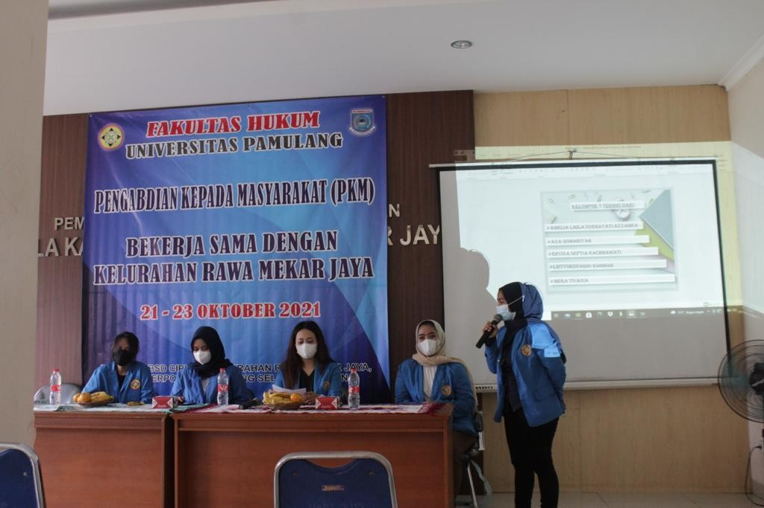

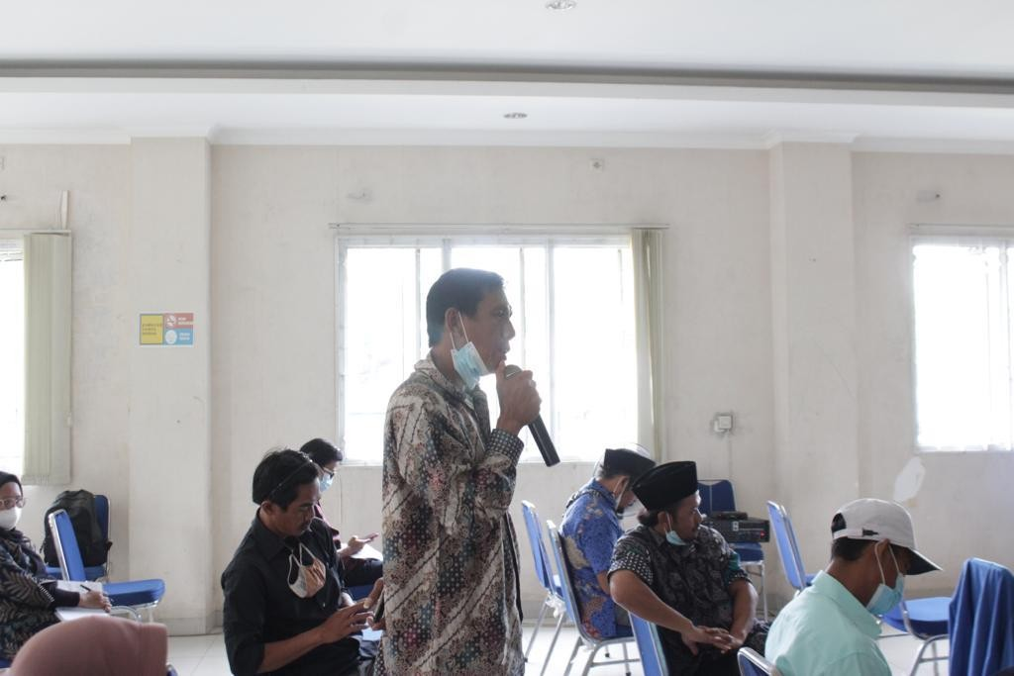

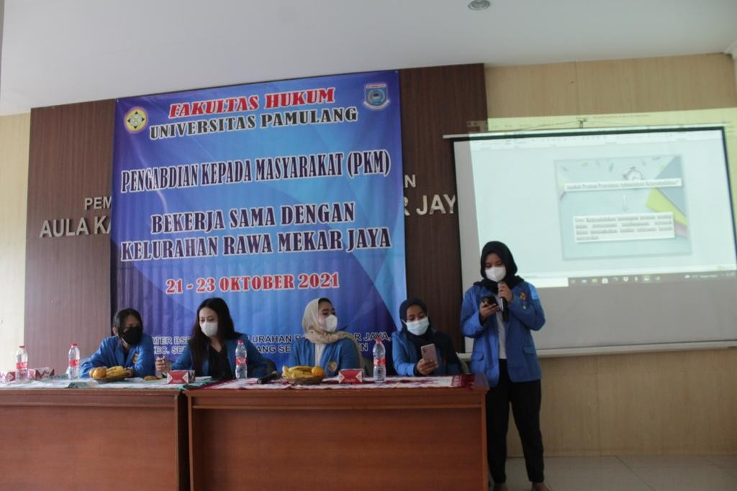

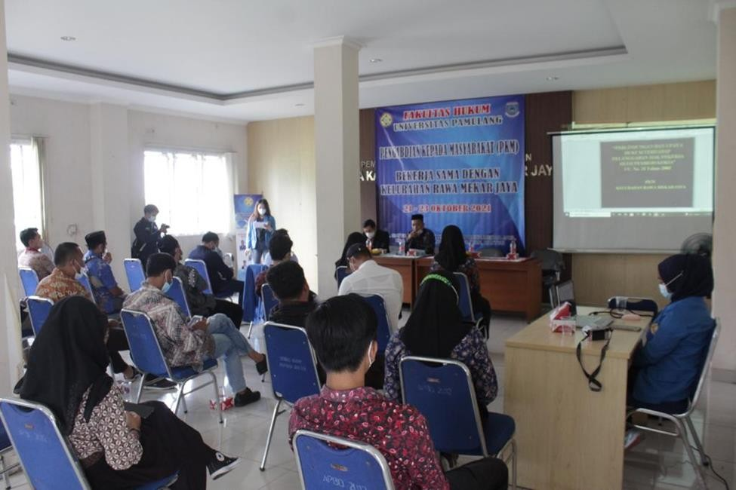

**DAFTAR PUSTAKA**

Ardiansyah, Fachrizal.(2018). *Kinerja Dinas Kependudukan Dan Catatan Sipil (Dukcapil)*

Kabupaten Gayo Lues Dalam Penyelenggaraan Pelayanan E-KTP Tahun 2016.

Skripsi

Alfian, Rachman Edytia.(2017). *Kinerja Aparatur Pemerintah Dalam Pembuatan E-KTP*

Di Kecamatan Kasihan Kabupaten Bantul Tahun 2015-2016. Skripsi

Dwiyanto,Agus dkk.(2017). *Reformasi Birokrasi Public Di Indonesia*. Yogyakrata Gadjah

Mada University

Hardiyani,Zachra Soniya.(2018). *“Faktor-faktor yang mempengaruhi kualitas pelayanan*

*publik bidang administrasi kependudukan di dinas kependudukan dan pencatatan*

*sipil kabupaten wonosobo”*. Skripsi

Widya Larasati & Rama Kertamukti (2016). *“Penanganan Pengaduan Masyarakat Sebagai Pendukung Iklim Organisasi”.* (Studi Deskriptif Kualitatif Penanganan Pengaduan Masyarakat di Seksi Informasi dan Sarana Komunikasi Kantor Imigrasi Kelas I, Yogyakarta).

Kurniasih, Laksmi Wahyu.,Widowati,Nina.(2016*).”Pelayanan publik dalam menciptakan*

*Pelayanan prima di Dinas Kependudukan Dan Pencatatan Sipil Kabupaten*

*Pemalang”.*JurnalAdministrasi Publik, Vol 5 No.2

Siti Patimah (2018). *”Pengertian Pelayanan Prima”.* Bogor

Edy Sutrisno. (2017). *Manajemen Sumber Daya Manusia.* Jakarta: Kencana

Malayu S.P Hasibuan. 2016. *Manajemen Sumber Daya Manusia*. Edisi Revisi.

Jakarta: PT. Bumi Aksara.

1. Undang-Undang Nomor 24 Tahun 2013 tentang Perubahan atas Undang-Undang Nomor 23 Tahun 2006 tentang Administrasi Kependudukan (“UU 24/2013”)
2. Peraturan Mentri Dalam Negeri RI Nomor 2 Tahun 2016